安装手册

写在最前面：如果你电脑上原来就有装了J2EE的开发环境，那你直接file→Import

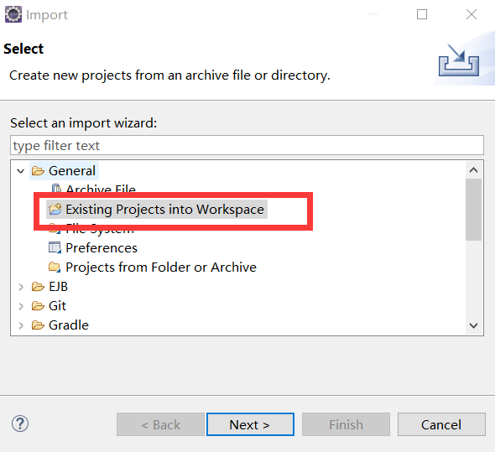

定位到工程文件（因为我这边工程本来就在eclipse里面了，所以显示已经存在，你导入的话点finish就可以了）

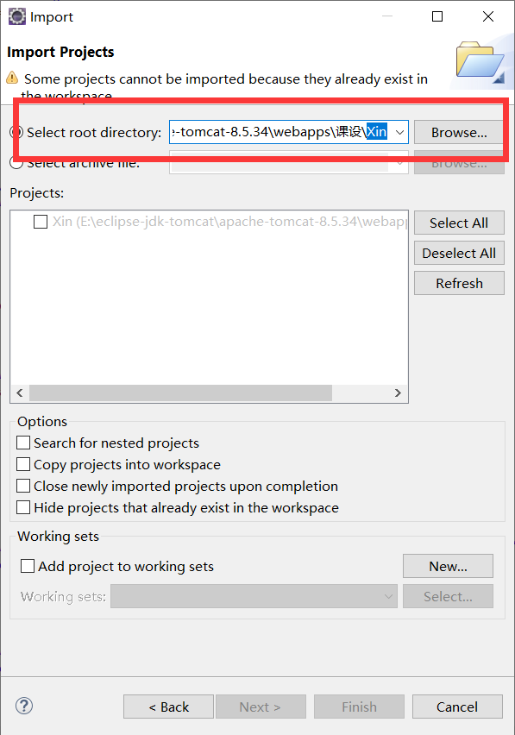

connector的jar包工程里会带有，但是你需要导入。（如果不会的话，建议百度教程Eclipse下配置j2ee开发环境）

在这个文件夹下

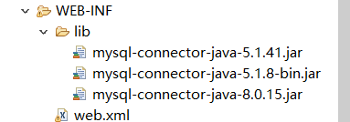

导入：file→properties，这边去导入

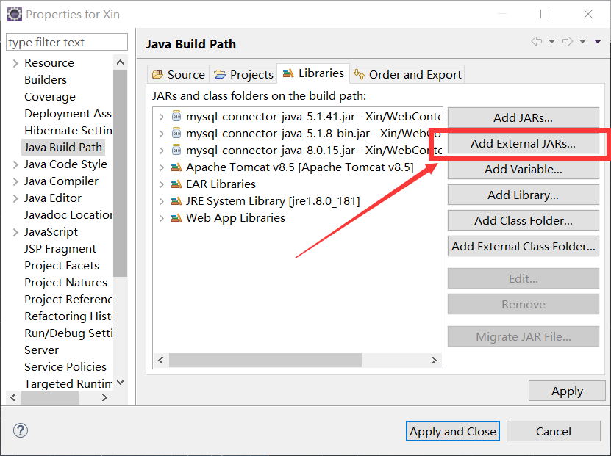

载入Tomcat：

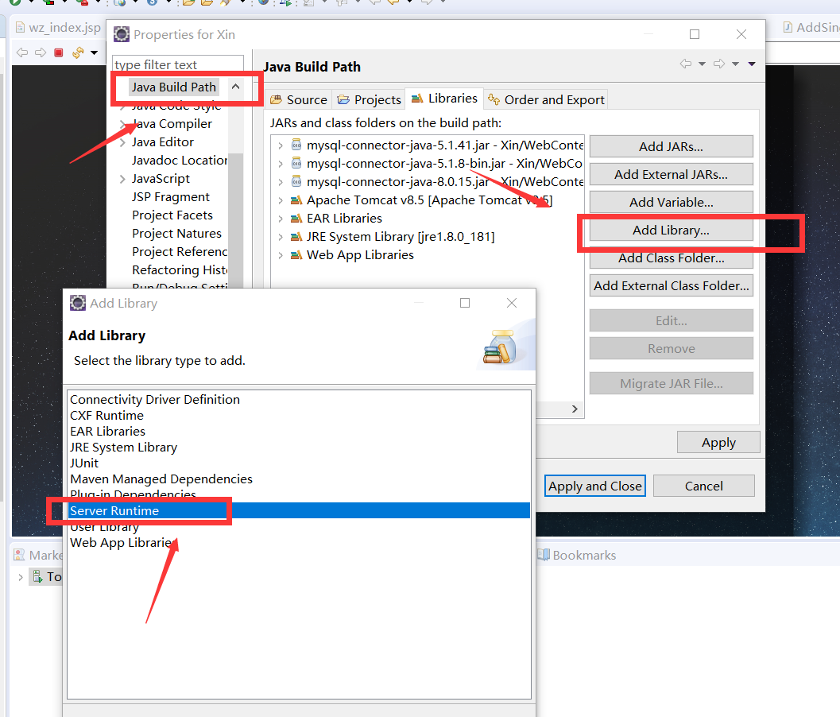

右键这个

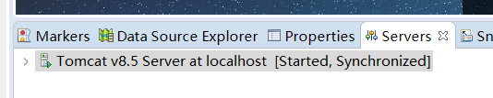

进入这个，把工程搞进去

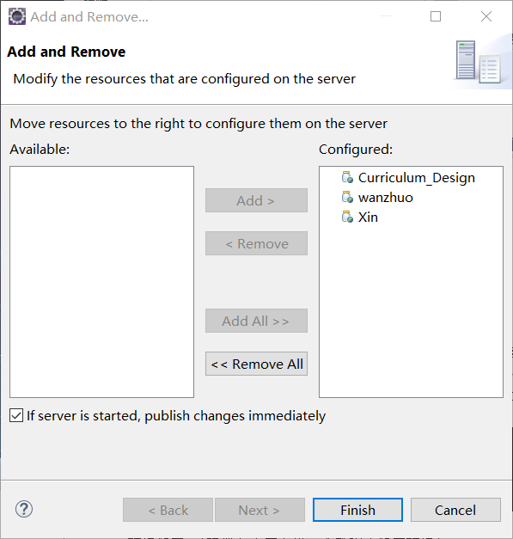

然后就，哪里出现红叉叉就调哪里吧。

若原来没有安装环境

1. 工程名：万卓工程师管理系统
2. 运行环境：
   1. mysql版本：5.0.22-community-nt（你可以先试试自己电脑上的能不能用）
   2. Tomcat版本：tomcat-8.5.34（太高的版本可能会出问题）
   3. eclipse2019-03（eclipse版本新一点或者就一点应该没啥大问题）
   4. java版本，我是这样的

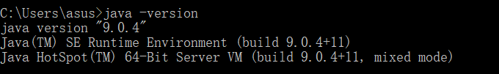

1. 环境配置：（建议在百度上找一个教程去配置环境）。
2. 运行此工程需联网。
3. 运行
   1. 点开login.jsp
   2. 右键，run as、run on server，选择合适版本的Tomcat。

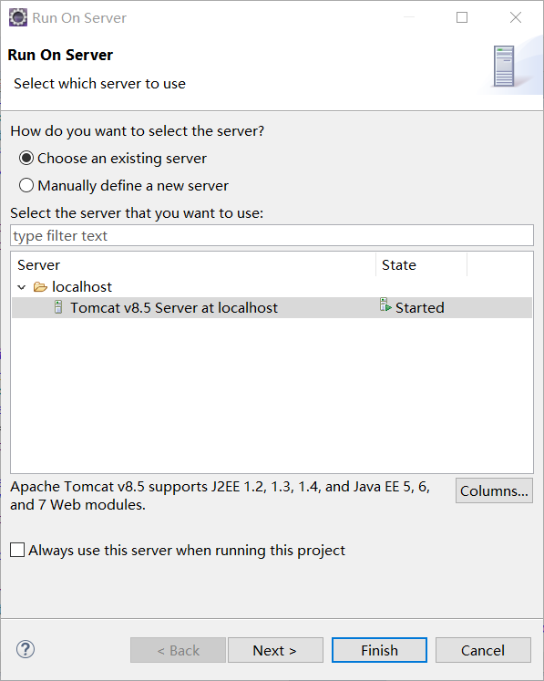

* 1. 复制链接到你电脑的浏览器。然后就可以运行了。

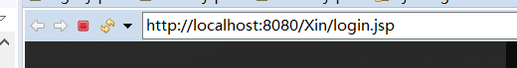

如果你在运行这个工程的时候遇到这种（如下）sql连接的报错，可能是因为浏览器或者Tomcat或者mysql连接等有点小问题，但不要慌张，返回，第二次进行相同操作，就不会有问题啦。



删除反馈之处，按什么删除，反馈之处就会显示什么。

排序功能中，选择排序方式之后应点击确定，然后再去排序，每次换方式都要点确定哦。

管理员登录的话，右上角有按钮进入系统

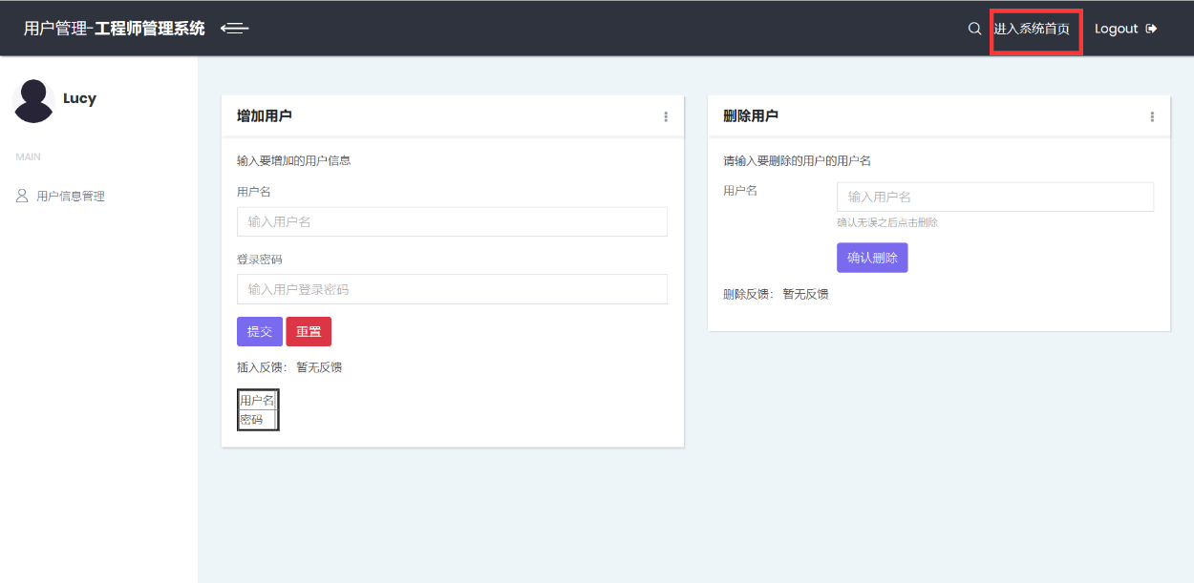

写在最后：

如果你用Navicat，数据操作之后，若要在Navicat中查看，需要刷新表

如果实在有问题，看看“关于”页面吧！会有收获的！

运行不了可能是tomcat版本低，建议百度修改工程文件